*Муниципальное общеобразовательное учреждение средняя общеобразовательная школа №9*

*Республика Татарстан г. Бугульма*

*Занятие разработала*

*учитель 1 квалификационной категории*

*Филиппова С.А.*

*Занятие проводилось в рамках семинара по преемственности работы школы и ДОУ в школьном краеведческом музее. На занятие были приглашены ребята из подготовительной группы детского сада.*

**Тема:** «А хозяева нынче гостей встречают» (внеклассное занятие в школьном музее)

**Цели занятия:**

1. Познакомить детей с бытом русской крестьянской семьи
2. Познакомит с народными игрушками, изделиями из дерева
3. Обобщить имеющиеся у детей знания о старинных предметах быта, орудиях труда

**Оборудование.**

1. Аудиозаписи
2. Синтезатор
3. Рисунки и фотографии
4. Экспонаты музея

**Ход занятия**

***Ведущая***: Добрый день, дорогие друзья! Сегодня мы расскажем и покажем вам, как жили в старину семьи русских крестьян. Когда-то на месте нашего города была деревня, потом она стала слободой и постепенно переросла в город. Деревенские жители занимались разведением скота, выращивали хлеб.

В каждой крестьянской семье было много детей. И, конечно же, у них были игрушки. У мальчиков – деревянные лошадки, ведь управляться с лошадью, главной помощницей крестьянина в поле и в лесу, должны были мужчины. А девочки играли в куклы, как и вы, ведь им предстояло быть хозяйками в доме и заботливыми матерями. Так игрушки готовили детей к взрослой жизни. Вот только куклы были совсем не такие, как сегодня. Матери и бабушки мастерили их сами – из деревянных чурочек, пучков соломы или свёрнутых лоскутиков. А вместо лица у куклы была льняная тряпочка. Почему бы это? Казалось бы, чего проще – нарисовать или вышить глазки, ротик, носик. Оказывается, этого нельзя было делать. Крестьяне верили, что в куклу с нарисованным лицом может вселиться злой дух и нанести вред ребёнку. Кукла в старину была не просто детской забавой, но ещё и талисманом, охранявшим ребёнка. Вспомните сказку о Крошечке- Хаврошечке.

А теперь отгадайте загадку:

Мы хотя и небольшие,

Но такие славные:

Все расписаны цветами,

А одна за главную.

Есть средь нас и крошки.

Кто же мы? (матрешки)

Матрёшки хоть и появились всего около ста лет тому назад, но быстро завоевали себе место среди традиционных русских игрушек. Первая матрёшка изображала девочку в сарафане, державшую в руках петуха. Считалось, что матрешка приносит удачу, мир в семью, счастье, ведь она похожа на многодетную счастливую мать с веселыми здоровыми детишками. И имена люди давали матрешкам ласковые: Пава, Голубка, Любушка, Милочка и другие. А сейчас послушайте песенку про этих красавиц.

*Выступают девочки с песней «Матрешечки».*

***В лавке на прилавке матрёшечки стоят,***

***Удивляет, завлекает затейливый наряд!***

***Сарафаны расписные, щёчки зорькою горят,***

***Матрёшки, как живые, шлют улыбки всем подряд.***

***Дуся, Маня, Груша, Марина, Вера, Ксюша,***

***Дуняша, Катя, Зина, Наташа, Таня, Нина…***

***Знамениты и пригожи эти крошечки–***

***Русские матрёшечки!***

***Все вокруг довольны, покупкам нет цены,***

***Покупатели, как дети, в матрёшек влюблены!***

***А матрёшки и по кругу, и шеренгами стоят,***

***Похожи друг на друга, будто все они родня.***

***Дуся, Маня, Груша, Марина, Вера, Ксюша,***

***Дуняша, Катя, Зина, Наташа, Таня, Нина…***

***Впереди стоят большие, сзади крошечки–***

***Русские матрёшечки!***

***Белым пароходом плывёт за океан***

***Наша русская матрёшка– весёлый сарафан.***

***И теперь диктует моду симпатичный сувенир:***

***Матрёшек хороводы покорили целый мир!***

***Дуся, Маня, Груша, Марина, Вера, Ксюша,***

***Дуняша, Катя, Зина, Наташа, Таня, Нина…***

***Всем напомнят о России эти крошечки–***

***Русские матрёшечки!***

***Всем напомнят о России эти крошечки–***

***Русские матрёшечки!***

***Ведущая:*** А теперь отправляемся в гости в крестьянскую семью.

***Сценка.*** Мальчик тихонько наигрывает на балалайке, девочка подходит к нему.

-Вася, братец, дай и мне поиграть.

-А ты умеешь?

-Нет, но разве это трудно? Ведь у тебя же получается.

-Это тебе кажется, что если у балалайки только три струны, то играть на ней легко. Всему надо учиться. (Рассказывает о балалайке и играет народную песенку.)

-Я теперь тоже учиться стану. А пока пойду второго братца навещу. (Идёт к другому мальчику). Что это ты, Данила, делаешь?

-Игрушки из глины леплю. Меня дедушка научил. Вон сколько он их наделал – да не простые, а свистульки – весну закликать. (показывает глиняные свистульки, оба пробуют свистеть).

-Данила, а меня научишь?

-Садись рядом, бери глину и делай как я.

***Ведущая***: А долгими зимними вечерами семья собиралась вместе – мать и бабушка пряли, старшие сестры шили-вышивали, дедушка лапти плел, отец лошадиную упряжь чинил или ложки вырезал из липовых брусков, а младшие у них учились. И, конечно, тут и сказки рассказывали, и задушевные русские песни пели.

*Все хором поют народную песню «Во поле береза стояла»*

***Ведущая:*** Давайте – ка посмотрим, что у наших рукодельниц получалось. (Подходит к девочкам в народной одежде)

Вы посмотрите. Что за диво:

Одеты девицы красиво.

Таких нарядов не найти –

Ну просто глаз не отвести.

Все мастерицы вечерами

Наряды вышивали сами,

Себе приданное готовя

Своими нежными руками.

*(показывает экспонаты музея: девочки выходят с экспонатами под рассказ ведущей и показывают)*

Вот вышитые дорожки – на них круглый год цветут яркие цветы. А узоры на полотенцах дошли до нас из глубокой древности. Здесь и птицы – символ солнца, и женские фигуры – символ матери- земли, и орнамент – символ засеянного поля.

Мастерицы вышивали и скатерти, и целые картины с видами родной природы.

А какие красивые платки и шали носили по праздникам крестьянки: и на голову повязывали( показывает как повязывала платок девушка, а как – замужняя женщина), и на плечи набрасывали, и поверх тулупа завязывали – зачем же прятать такую красоту?

Хороши наши девицы-красавицы, а где же добры молодцы? (выходят ложкари, рассаживаются.) вот и они, наши молодцы, весельчаки и затейники. Горазды они на вечёрках играть, красных девушек потешать.

*Ложкари исполняют «Калинку»*

***Ведущая:***

Потихоньку вечер тает,

Колыбельку мать качает.

Спи, малютка, засыпай,

Баю – бай.

*Мать (одна из мам или педагог, в народном костюме) качает зыбку и поет колыбельную «Котя, котенька, коток»*

***Ведущая:*** Вот и подходит к концу наша встреча. Внимательно ли вы слушали? Запомнилось ли вам что-нибудь из наших экспонатов? Сейчас проверим. Отгадайте мои загадки:

Рогат, да не бык,

Хватает, да не сыт.

Людям отдает,

А сам в угол идёт. *(ухват)*

Попало наше тесто

В горячее место.

Попало – не пропало,

Горячим хлебом стало. (*печь)*

Он пыхтит, как паровоз,

Важно кверху держит нос.

Пошумит, остепенится –

Пригласит чайку напиться. *(самовар)*

Маленький, горбатенький

Все поле обскакал,

Домой прибежал *(серп)*

Молодцы, ребята, с заданием справились. Приходите к нам в гости чаще. Мы всегда вам рады.

Литература:

1. Б.Феоктистов «Плясовой наигрыш», балалайка мр3
2. www/fonogramm.net – Калинка
3. Сборник загадок. Москва «Просвещение» 1987г.
4. Википедия .Свободная энциклопедия.

балалайки

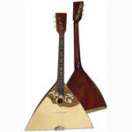

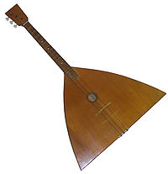

Матрёшки

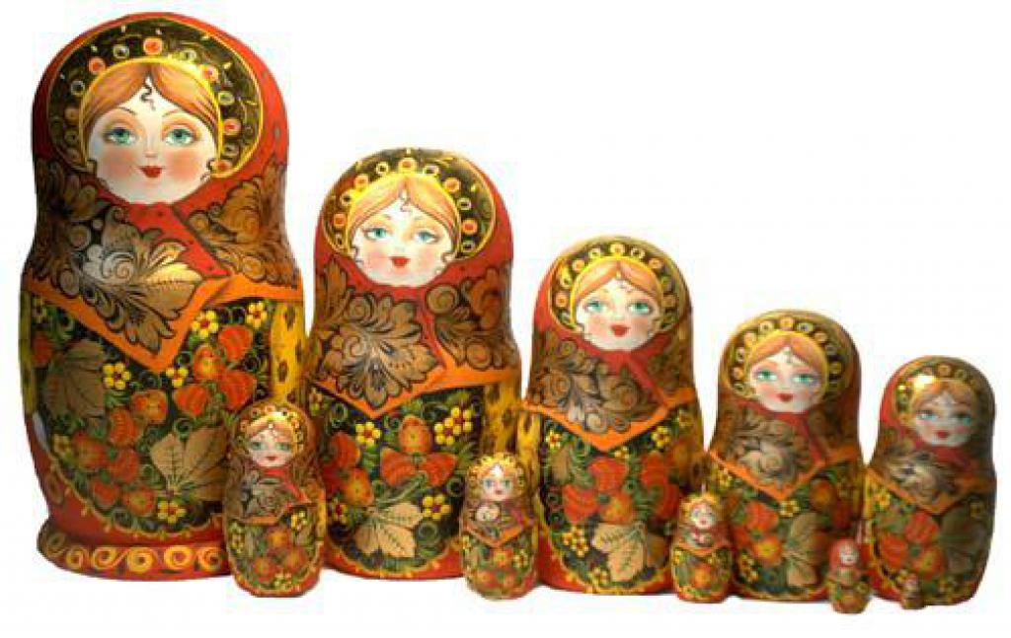

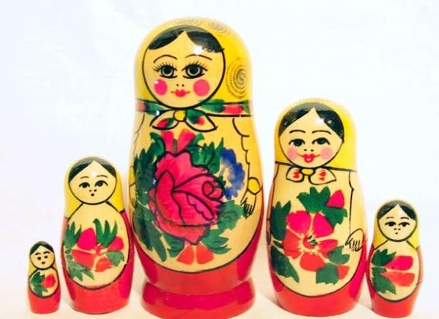

Кукла из лоскутков

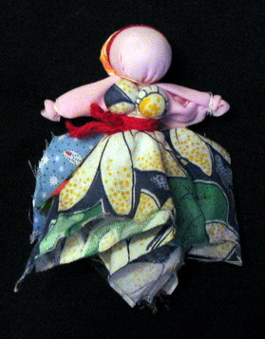

Кукла из соломы

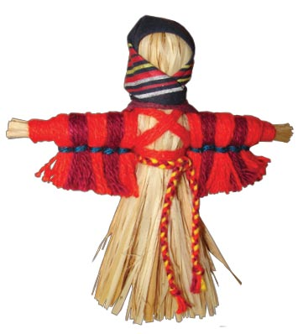

Кукла чурка – оберег

